
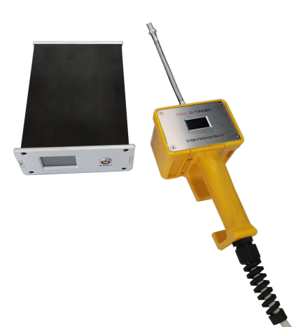
JZ1010
SF6定量检漏仪

1 产品介绍
本公司的 SF6定量检漏仪是以红外技术为基础进行开发的，并申请了发明专利；同时配备了当前最先进的ARM开发技术，该检漏仪具有灵敏度高、稳定性好、响应速度快、操作简便、移动范围大、可迅速、准确地定量检测SF6断路器和GIS的泄漏点。
仪器采用彩色液晶触摸屏显示，界面友好美观、易于操作。此设备已达到国际先进水平，十分适合于供电部门、安装检修单位和电力试验研究所使用。同时也十分适合高压开关厂作为SF6电器设备进出口产品的配套仪器，从而提高了整体产品的档次。通过背在肩膀上的背带来承接该仪器，可实现对室内外每个充入SF6气体的设备的每个点进行检漏。此款仪器包括主机和手持机两部分，不但具有抽气测试检测点功能，还可断开抽气泵，直接给仪器通气检测气体中SF6含量的功能。

2 功能特点
➢主机手持机双显示
➢电池电量提示
➢触摸式操作，使得操作简单方便
➢重复性好、响应速度快
➢大屏幕彩色液晶显示
➢先进的探头保护功能
➢抗污染、抗干扰
➢灵敏度高、稳定性好
➢体积小巧美观，易于携带

3 技术指标
测量范围 | 0～50uL/L
测量精度 | ±0.5 uL/L
分 辨 率 | 0.1ppm
重 复 性 | ±0.2ppm
探头保护 | 不锈钢烧结过滤网
工作电压 | 110～220VAC，交直流两用
储存温度等级 | -40～+70℃
操作环境温度 | -35～+60℃
压 力 | 0～20bar
样气流速 | 通气情况下300-900ml/min（一般取600 ml/min）
体积 | 250*200*90mm
重量 | 2.0Kg
指示方法 | 指示仪表显示和声音讯号

4产品图片
